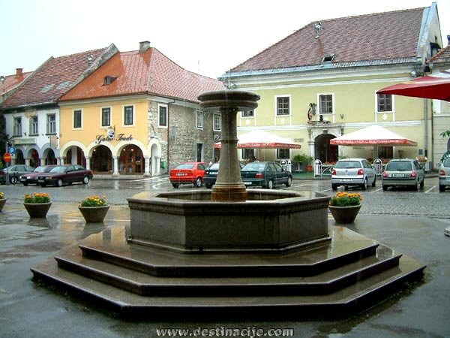
OKROŽNICA št. 105
za 3. letnike FT

Medpredmetna ekskurzija na Dolenjsko

V ponedeljek, 6. maja 2019, bomo izpeljali medpredmetno ekskurzijo na Dolenjsko.
Odhod avtobusa iz Ruš je predviden ob 6.30 uri, odhod izpred avtobusne postaje na Mlinski ulici v Mariboru je ob 6.50.
Povratek v Ruše bo najkasneje do 19.00 ure.

Program
Ura | Farmacevtski tehnik
6.30 | Odhod iz Ruš
6.50 | Odhod iz Maribora (AP Mlinska)
9.30 – 11.30 | KRKA Novo mesto
11.30 – 13.30 | Novo mesto (ogled, prosto za malico)
14.00 – 16.00 | ZELIŠČARSKA KMETIJA PLAVICA
18.30 | Povratek v MB
19.00 | Povratek v Ruše

Potrebna oprema:
Delovno mapo boste dobili na avtobusu, potrebujete trdo podlago, pisalo, dežnik, osebni dokument.
Ne pozabite na morebitna zdravila (alergije) in VELIKO DOBRE VOLJE.

Malica:
Za dijake vozače je malica iz nahrbtnika. Dijaki dijaškega doma naročite obrok – lunch paket, ki ga pri zajtrku prevzamete ter pospravite v svoj nahrbtnik.

Učitelji spremljevalci:
Lea Levstik, Spomenka Tkalec, Andreja Štajnmec

Na ekskurziji veljajo šolska pravila. Strogo prepovedano uživanje alkohola in drugih opojnih substanc!

